**使用业务小程序-说明文档**

**如何使用？**

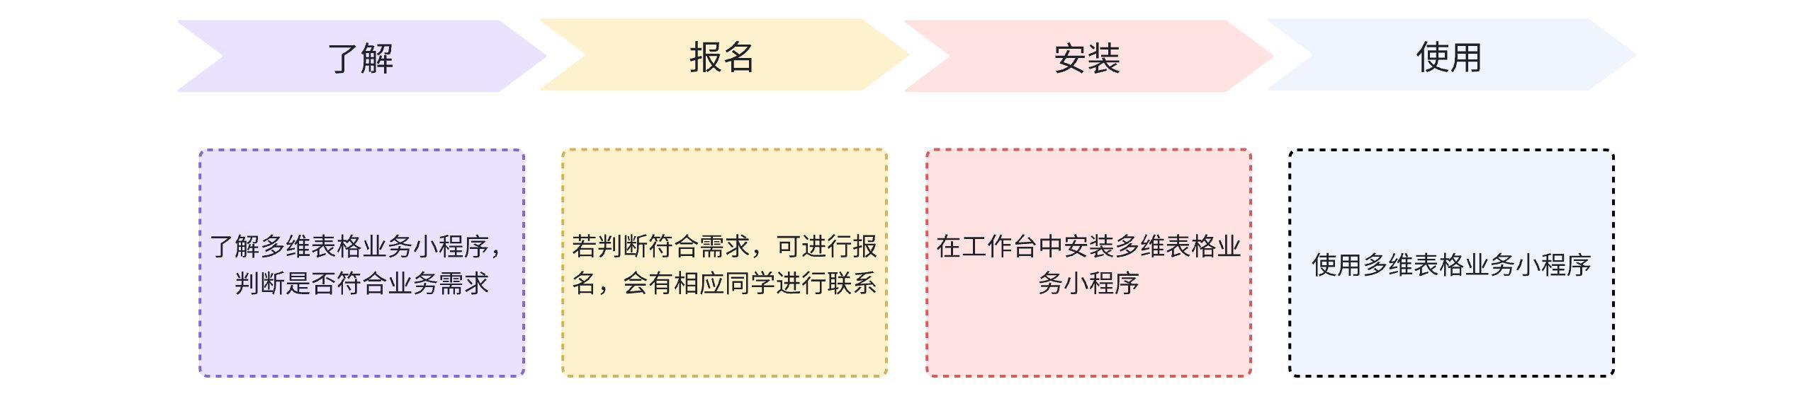

|  |
| --- |
| **如何报名？**  **请在以下链接报名：**[**小程序需求登记表**](https://bytedance.feishu.cn/share/base/form/shrcnthpPswEHbOqBjuzRSlxTPh?prefill_lyqd=mbzx&hide_lyqd=1) |

**哪些版本可以直接使用？**

|  |  |  |  |  |  |  |  |
| --- | --- | --- | --- | --- | --- | --- | --- |
| **版本信息** | **基础版** | **商业版** |  |  | **企业版** |  |  |
| **免费版** | **标准版** | **专业版** | **旗舰版** | **标准版** | **专业版** | **旗舰版** |
| **此功能是否可用** | ✕ | ✕ | ✕ | ✅ | ✕ | ✅ | ✅ |

**一、功能简介**

业务小程序是一款基于多维表格的轻量级应用。只需在多维表格中新建两张数据表作为配置表，就可以将一个已有的复杂多维表格转化为一个小程序应用。

业务小程序的配置简易且灵活，能够满足多样的业务需求，例如门店巡检、客户关系管理、库存盘点、战略落地等等。同时，一线员工通过移动端就可以查看数据并进行业务操作，有效降低了使用门槛，提升业务效率。

**移动端界面展示**

一个企业的“业务小程序”内可以包含多个小程序应用。此处以“客户关系管理”应用为例进行说明。

进入应用后，点击界面上方的应用名称“客户关系管理”，可切换至其他小程序。

在小程序应用的首页，可看到各个功能卡片的入口。功能卡片分为两类：

* 一类是数据表类型的卡片，例如图中的“线索管理”、“商机管理”。它们对应多维表格中的数据表，点击后展示数据表内的各行记录。
* 另一类是链接类型的卡片，右下角带有星球标识，例如图中的“线索驾驶舱”、“商机驾驶舱”。此处可跳转至任何链接，如仪表盘、飞书文档、外部网页等等。

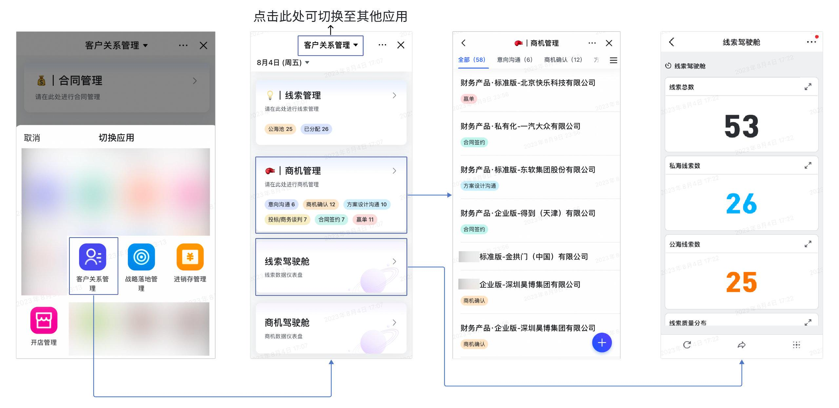

**配置步骤概述**

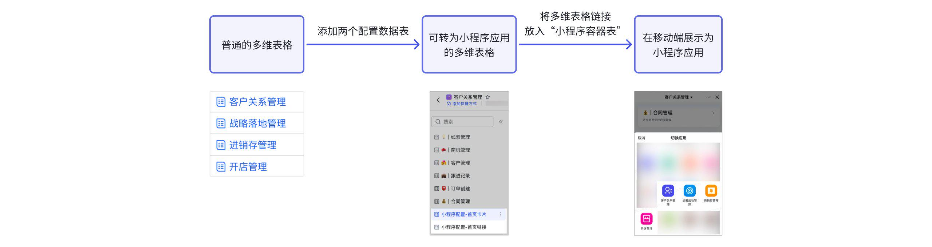

|  |  |  |
| --- | --- | --- |
| 需配置的内容 | 模板 | 具体用途 |
| 小程序配置-首页卡片 | [业务小程序配置表](https://bytedance.feishu.cn/base/XGuBb1FWjaCQJDsPvNwchw0VnIc?from=from_copylink)  （左侧最下方两个数据表） | 在已有多维表格中新增此数据表，将多维表格数据转化到小程序中。 |
| 小程序配置-首页链接 | 在已有多维表格中新增此数据表，可配置任何链接。 |
| 小程序容器表 | [小程序容器表](https://bytedance.feishu.cn/base/ZxCgbNC3yaeMwJsVe0wctcVhnTc?from=from_copylink) | 一个多维表格，用于管理所有配置好的小程序应用。 |

**常用场景**

* 进销存管理：将采购、销售、库存的明细数据表配置到业务小程序中，员工可在移动端便捷查看库存情况、新增出入库记录等。
* 客户关系管理：贯穿“线索-商机-订单-合同”的客户管理全流程，销售人员可直观查看商机进度，便捷录入客户跟进详情。
* 门店管理：完成每日门店巡检或库存盘点任务，一线员工也能快速上手，及时记录结果、上报问题。

**二、操作流程**

1. **安装业务小程序**

企业管理员可通过以下 2 种方法安装应用：

* 进入 [应用目录](http://app.feishu.cn/)，搜索“业务小程序”，点击 **获取**。
* 进入 [管理后台](http://www.feishu.cn/admin) > 工作台 > 应用管理 > 获取应用，搜索“业务小程序”，点击 **获取**。

2. **创建小程序容器表**

点击 [小程序容器表](https://bytedance.feishu.cn/base/ZxCgbNC3yaeMwJsVe0wctcVhnTc?from=from_copylink) > **使用该模板** ，来创建一个小程序容器表。

“小程序容器表”是一个多维表格文件，用于管理企业内所有的小程序应用的信息。每个企业仅需要一个小程序容器表。

“小程序容器表”需开启链接分享，并设置为 **组织内获得链接的人可阅读**。

模板中的字段说明如下：

* 应用名称：必填，可自由命名，对应移动端的小程序名称。
* 应用图标：附件字段，选填，尺寸须为 120 px x 120 px，对应小程序的缩略图。
* 应用文档：必填，将希望通过业务小程序进行展示和管理的多维表格链接粘贴在这里。

|  |
| --- |
| 需配置好“小程序配置-首页卡片”和“小程序配置-首页链接”两个数据表。详情见下文“配置业务小程序”。 |

创建完成后，可在移动端 > **工作台** 查看应用列表。示例效果如下：

|  |  |
| --- | --- |
|  |  |

3. **配置业务小程序**

|  |
| --- |
| 使用业务小程序前，需在你的多维表格底表中新建两张数据表作为配置表。  点击 [业务小程序配置表](https://bytedance.feishu.cn/base/XGuBb1FWjaCQJDsPvNwchw0VnIc?from=from_copylink)获取配置表模板。 |

任意一个多维表格都可以作为业务小程序的底表。一个多维表格对应一个小程序应用。

在底表中新增两个数据表，名称分别为“小程序配置-首页卡片”、“小程序配置-首页链接”。

**注**：上述两张配置表的数据表名称不可修改，且模板中已包含的字段名称和字段类型不可更改。

|  |  |
| --- | --- |
| 配置表说明 | 示意图 |
| **“小程序配置-首页卡片”**：用于配置多维表格内的哪些数据表将展示在小程序里。   * 数据表名称：必须与多维表格底表中需展示的数据表名称完全一致。 * 卡片标题：在小程序中展示为卡片标题。若不填写则默认展示数据表名称。 * 卡片描述：在小程序中展示在卡片标题下方，作为对该卡片的描述说明。可为空。 * 是否支持添加新记录：复选框字段。若勾选，表示允许在移动端直接新增记录，在对应卡片的列表页右下角有 **+** （新增）按钮。 * 是否按照“日期”筛选表格数据：复选框字段，若勾选，则在对应卡片的顶部展示日期筛选器。 * 详情页底部按钮名称：单选字段，用户可对记录详情页的底部按钮的名称进行自定义，例如“提交”、“保存”等。 | 以下图为例，是将线索管理、商机管理、客户管理、跟进记录、订单创建、合同管理几个数据表展示在小程序中，让一线销售人员能够方便地在移动端进行查看和操作。 |
| **“小程序配置-首页链接”**：用于配置小程序首页的链接性卡片（带有星球图标）。   * 卡片标题：在小程序中展示为卡片标题。 * 卡片描述：在小程序中展示在卡片标题下方，作为对该卡片的描述说明。可为空。 * 跳转链接：超链接字段，可填写任意一个链接（包括外部链接）。你可以在此填写仪表盘的分享链接，在手机上直观查看数据概况（详情可查看：[分享仪表盘](https://www.feishu.cn/hc/zh-CN/articles/338781326544-%E5%88%86%E4%BA%AB%E4%BB%AA%E8%A1%A8%E7%9B%98)）；也可以填写某篇文档的链接，用于做管理规范等规则说明。 | 以下图为例，将四个仪表盘的分享链接配置到了“小程序配置-首页链接”中。点击对应的卡片，即可跳转查看仪表盘。   |  |  | | --- | --- | |  |  | |

完成上述两个数据表的配置后，将“客户关系管理”这个多维表格的链接粘贴到“小程序容器表”内的“应用文档”字段中，就可以开始在移动端使用业务小程序了。

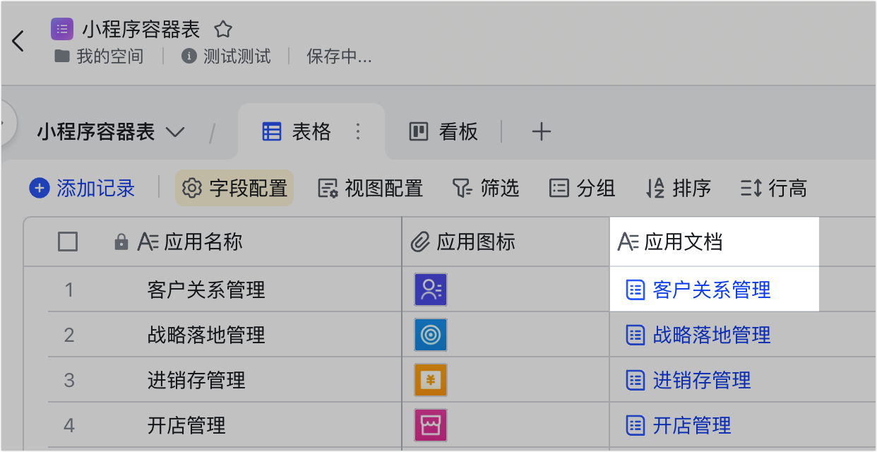

**三、更多使用技巧**

1. **如何允许在小程序中新建记录？**

* 在“小程序配置-首页卡片”配置表中，勾选“是否支持添加新记录”。
* 在小程序中，对应的数据表右下角会出现 **+** 按钮，点击即可在小程序中直接新增记录。

|  |  |
| --- | --- |
|  |  |

2. **如何设置或取消日期筛选？**

在“小程序配置-首页卡片”配置表中，可以通过勾选“是否按照‘日期’筛选表格数据”，在小程序最上方展示日期筛选器，按日期来展示数据。

日期筛选适用于关注单日数据的场景，比如门店巡检等需要按日执行的任务。

若数据表中承载的是客户列表等不需要通过日期进行筛选的数据，则可以取消勾选，在小程序列表内不展示日期筛选器。

|  |  |
| --- | --- |
|  |  |

3. **如何定制小程序详情页底部的按钮名称？**

在“小程序配置-首页卡片”配置表中，在单选字段“详情页底部按钮名称”中，选择或新建任意选项，即可个性化定制底部按钮名称。

|  |  |
| --- | --- |
|  |  |

4. **如何为卡片增加“状态”标签？**

在多维表格数据表中添加名称为“状态”的单选字段，就可以在小程序上查看该卡片及其记录的状态标签。如下图，在线索管理的数据表内，增加“状态”字段。

* 在小程序首页，会展示“线索管理”数据表内，各个状态下的记录总数。
* 点击“线索管理”卡片查看详情，列表页上方会按照状态进行分组，且每条记录的状态均会被展示。

|  |  |  |
| --- | --- | --- |
|  |  |  |